УДК 621.317:550.37

ЛАБОРАТОРНЫЙ ЭКСПЕРИМЕНТ С БЛОКАМИ УПРАВЛЕНИЯ И РЕГИСТРАЦИИ СИГНАЛОВ ДЛЯ ГЕОЭЛЕКТРОРАЗВЕДОЧНОГО ИЗМЕРИТЕЛЬНОГО КОМПЛЕКСА С ШУМОПОДОБНЫМИ СИГНАЛАМИ

Лашин О.А.
legyss@mail.ru
Научная станция РАН, г. Бишкек, Кыргызская Республика

В работе представлен результат лабораторного эксперимента по измерению уровня «структурных помех» в новом блоке управления и регистрации сигналов по сравнению с ранее изготовленным. …

Ключевые слова: электроразведочный измерительный комплекс, электромагнитный мониторинг земной коры, блок управления и регистрации сигналов, шумоподобные сигналы.

В 2015 году были проведены лабораторные и полевые испытания электроразведочного измерительного комплекса с шумоподобными зондирующими сигналами (ЭРК ШПС) разрабатываемого в Научной станции РАН, г. Бишкек [1]. В результате экспериментов были выявлены так называемые «структурные помехи» [2], появляющиеся в процессе корреляционной обработки зарегистрированных шумоподобных сигналов. Наличие «структурных помех» потребовало подробного исследования причин их возникновения и проведения математического моделирования. Результаты такого моделирования показали, что основной причиной появления «структурных помех» являются нелинейность передаточных характеристик исследуемого объекта и измерительного тракта. Другими источниками «структурных помех» являются нестабильность временных параметров шумоподобных М-последовательностей, генерируемых измерительным комплексом и недостаточная синхронизация между сигналами, управляющими работой аналого-цифрового преобразователя (АЦП) и формирующими зондирующие импульсы. …
….….….
Схема для проведения лабораторного эксперимента по измерению соотношения сигнал/«структурная помеха» приведена на рис. 1. На рис. 1 упрощенно показан принцип действия имитатора сигналов (ИС). На ИС поступают два управляющих сигнала «MNG1» и «MNG2» отвечающих за формирования положительного и отрицательного импульсов напряжения (тока). Под воздействием управляющих импульсов «MNG1» и «MNG2» в ИС формируется биполярная М-последовательность характеристики которой задаются в БУРС. Для моделирования переходной характеристики земной коры в имитаторе сигналов используется инерционное интегрирующее звено первого порядка.

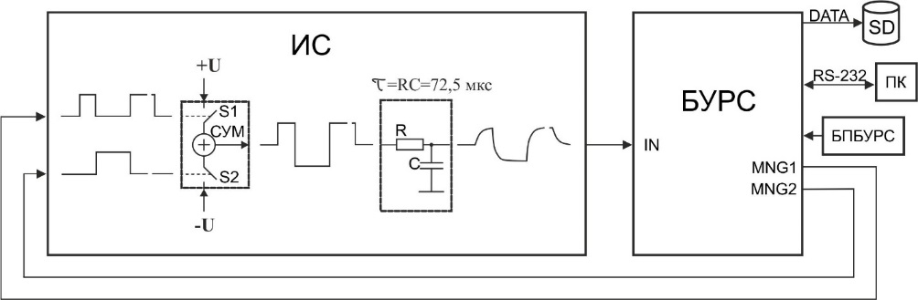
Рисунок 1 – Схема проведения лабораторного эксперимента по измерению соотношения сигнал/«структурная помеха»: ИС – имитатор сигналов; БУРС – блок управления и регистрации сигналов; БПБУРС – блок питания БУРС; SD – карта памяти (micro SD card); ПК – персональный компьютер

….….….
Для расчета использовалась формула:
, (1)
….….….
В таблице 1 приведены параметры наиболее сильных сейсмических событий, с магнитудами mb≥3.5 на территории месторождения Тенгиз по данным региональных и международных сейсмических служб мониторинга.

Таблица 1 – Параметры землетрясений на территории Тенгизского месторождения
N | дата | время в очаге | широта | долгота | mb | mpv | ML | K | Nsta | сеть
1 | 06.04.1997 | 21:42:10.0 | 46.3910 | 54.0810 | 3.5 |  |  |  | 4 | EIDC
2 | 21.02.2011 | 09:03:20.2 | 46.1780 | 53.4023 | 3.7 |  | 3.6 |  | 18 | IDC
 | 21.02.2011 | 09:03:20.5 | 46.146 | 53.474 | 4.0 |  |  |  | 23 | ГС РАН
 | 21.02.2011 | 09:03:22.1 | 46.0287 | 53.5924 | 3.8 |  |  |  | 20 | EMSC
 | 21.02.2011 | 09:03:25.8 | 46.2096 | 54.1584 | 3.7 | 3.1 |  | 8.4 | 5 | ИГИ
 | 21.02.2011 | 09:03:23.3 | 46.0621 | 53.5943 | 3.7 |  |  |  | 48 | ISC
3 | 23.05.2014 | 21:03:52.8 | 45.9656 | 54.0435 | 3.9 | 3.7 |  | 8.6 | 4 | ИГИ

….….….

Литература

- Ильичев П.В., Бобровский В.В. Применение шумоподобных сигналов в системах активной геоэлектроразведки (результаты математического моделирования и полевого эксперимента) // Сейсмические приборы. 2014. Т. 50. № 2. С. 5-19.
- Соколова И.Н., Михайлова Н.Н., Великанов А.Е., Полешко Н.Н. Техногенная сейсмичность // Вестник НЯЦ РК. 2017. Вып. 2. С. 47-58.
- Электронный ресурс: http://www.isc.ac.uk/iscbulletin/search/bulletin

